# Руководство по установке RobotLogs как службы под Windows 2016 Server

## 1. Базовая установка

Базовая установка – это установка на той же машине, где развернута служба WebApi.

Сначала требуется установить RabbitMQ (см. «Руководство по установке RabbitMQ под Windows 2016 Server.docx»).

Разархивируем C:\Install\RobotLogs.zip в C:\Primo\RobotLogs. Можно при помощи PowerShell:

> $InstallPath = "C:\Install"

> Expand-Archive -LiteralPath "$InstallPath\RobotLogs.zip" -DestinationPath "C:\Primo\RobotLogs " -Force

Создаем системную переменную окружения (если не создана ранее). Для этого в PoweShell выполняем команду:

> [System.Environment]::SetEnvironmentVariable('ASPNETCORE_ENVIRONMENT', 'ProdWin', [System.EnvironmentVariableTarget]::Machine)

Настраиваем конфигурационный файл:

Настраиваем строки подключения в БД:

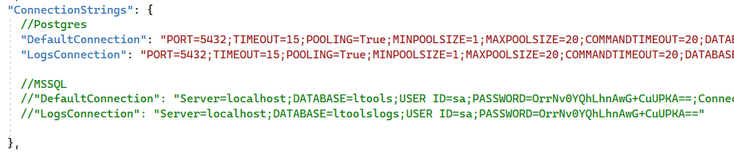

Если для Postgres используется схема, отличная от public, надо явно указать схему – SearchPath=schema1.

Настраиваем UserName и Password сервера RabbitMQ, который используется для обработки логов со скринами рабочего стола:

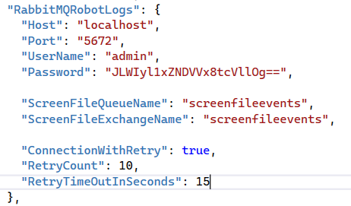

Настраиваем Host, UserName и Password сервера RabbitMQ, который используется для интеграции с Оркестратором:

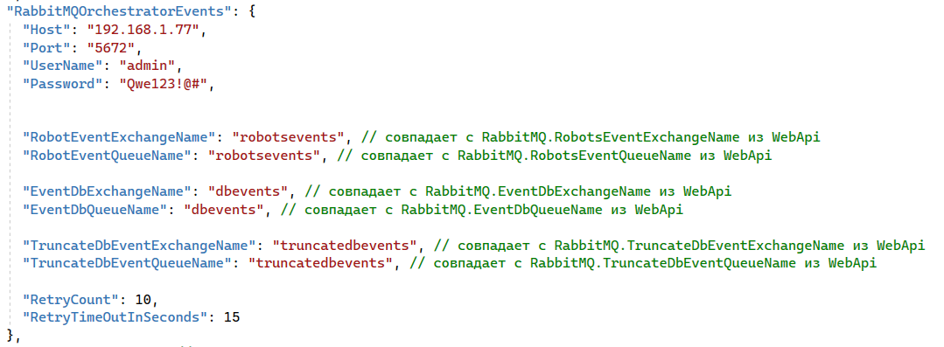

Открываем порт 5672 на файерволе сервера RabbitMQ, который используется для интеграции с Оркестратором.

Сервер RabbitMQ, который используется для интеграции с Оркестратором, общий для очередей Primo.Orchestrator.RobotLogs и Primo.Orchestrator.WebApi. Поэтому требуется соблюдать соответствие названий очередей и обменников.

Настраиваем URL-оркестратора (при необходимости, можно поменять пароль встроенной системной записи Orchestrator – одновременно через UI Оркестратора и в этой секции конфига):

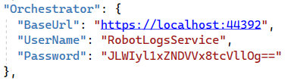

Настраиваем секцию ScreenFileUpload – параметры сбора файлов со скринами рабочего стола на машине робота:

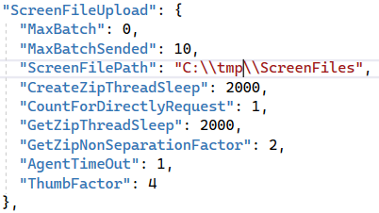

MaxBatch – Максимальный размер пачки, извлекаемый из внутренней очереди ScreenFile за один раз, для отправки команды формирования Zip-архива файлов. Если больше нуля - файлы скринов запрашиваются асинхронно в виде Zip-архивов.

MaxBatchSended – Максимальный размер пачки, извлекаемый из внутренней очереди ScreenFilesSended за один раз. При превышении GetZipNonSeparationFactor команда отправится в очередь повторно.

ScreenFilePath – Путь до хранилища файлов скринов. Папку по этому пути желательно создать заранее. На неё должны быть настроены права на чтение и запись для всех. Из папки ScreenFilePath файлы скринов будет читать служба WebApi. Если служба RobotLogs (её экземпляры) находится не на одной машине с WebApi (см. п. 2. «Кластерный вариант»), то на машине с WebApi на эту сетевую папку (папки) должны быть настроены ссылки, или в качестве ScreenFilePath сразу использована общая сетевая папка. Или папки должна быть реплицированы по узлам с WebApi.

CreateZipThreadSleep – Время засыпания потока опроса очереди (в милисекундах) формирования команд создания Zip-архивов Агентом.

CountForDirectlyRequest – Кол-во команд, вычитанное из очереди, которое считается сильно маленьким, чтобы формировать запрос на архив. Запрос файлов по этим командам будет произведен напрямую.

GetZipThreadSleep – Время засыпания потока опроса (в милисекундах) Агента на отдачу готовых Zip-архивов.

GetZipNonSeparationFactor – Насколько отдельными будут обращения к одному агенту для получения Zip-архивов. Отдельное – в рамках разных итераций службы запросов. Чем выше значение, тем больше кол-во запросов (не превышая этот фактор) в рамках одной итерации.

AgentTimeOut – Таймаут (сек) запроса агента. Не стоит делать большим, чтобы не создать повышенную нагрузку на Агента.

ThumbFactor – Коэффициент уменьшения оригинального изображения скрина. Уменьшенные изображения показываются в журнале робота в UI оркестратора.

Настраиваем в соответствии с конфигом WebApi список тенантов:

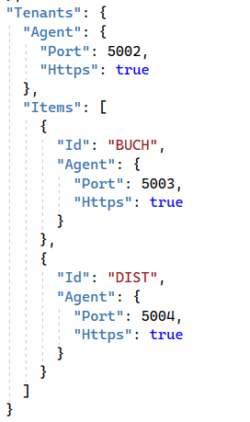

Регистрируем Primo.Orchestrator.RobotLogs.exe как службу Windows и сразу запускаем её. Служба должна работать как локальная служба. Для этого в PowerShell последовательно выполняем команды:

> New-Service -Name Primo.Orchestrator.RobotLogs -BinaryPathName "C:\Primo\RobotLogs\Primo.Orchestrator.RobotLogs.exe" -Description "Primo.Orchestrator.RobotLogs" -DisplayName "Primo.Orchestrator.RobotLogs" -StartupType Automatic

> $s = Get-Service "Primo.Orchestrator.RobotLogs"

> $s.Start()

После чего созданная служба Primo.Orchestrator.RobotLogs будет отображаться в списке всех служб как запущенная.

Открываем порт 56748 на файерволе (если служба RobotLogs не на одном сервере с nginx для WebApi).

Проверяем, что в конфиге nginx настроено проксирование на RobotLogs[1][2]:

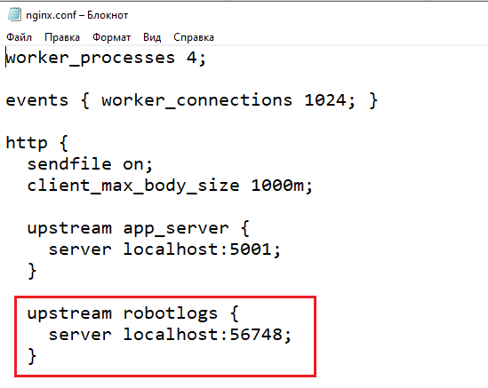 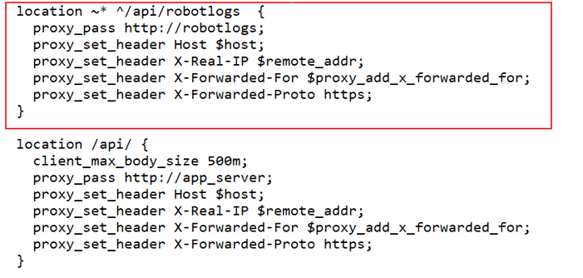

Если запросы в RobotLogs проксируются через отдельный от WebApi эндпоинт, нужно указать в конфиге Primo.Orchestrator.WebApi этот эндпоинт в RobotLogsBaseUrl:

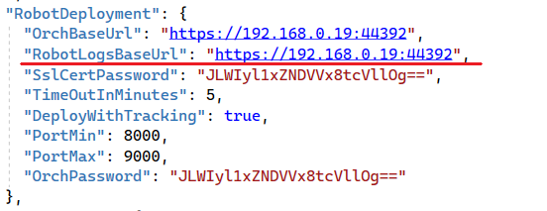

В настоящее время RobotLogsBaseUrl не поддерживается. Зарезервирован для дальнейшей оптимизации приема логов от роботов.

Тонкая настройка производительности приема логов настраивается в секцииях InputBufferRobotLogs и InputBufferAttendedRobotLogs:

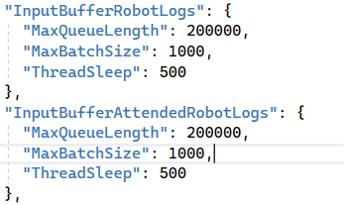

MaxQueueLength – максимальный размер входного буфера приема логов от робота. Чем выше, тем больший размер пачек логов робот без потерь может слать в Оркестратор.

MaxBatchSize – максимальный размер пачки за один раз сбрасываемый сервисом в БД ltoolslogs. Чем выше, тем меньше обращений в БД потребуется, но тем большее количество данных за один раз должно быть передано.

ThreadSleep – время (мсек) опроса входного буфера.

Для оптимизации таблицы OrchEvents из неё периодически удаляются старый события, связанные с внутренней очередью триггеров Оркестратора – значение поле Event 9016, 9017, 9018. В секции TriggerNativeEventsQueueLogs настраиваются параметры этого удаления:

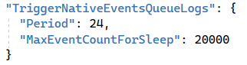

Period – какие события считаются старыми (время в часах).

MaxEventCountForSleep – сколько событий внутренней очереди с последней чистки должен принять сервис RobotLogs, чтобы запустилась новая чистка. Чтобы с одной стороны не делать её сильно часто, и с другой, чтобы чистка не затронула большой объем записей.

## 2. Кластерный вариант

Если развернуто несколько экземпляров службы RobotLogs на нескольких узлах[3] для обеспечения масштабируемости, то требуется обеспечить возможность доступа WebApi к собранным RobotLogs файлам скринов.

Каждый узел RobotLogs пишет в БД абсолютный путь до файла скрина в соответствии со своей настройкой ScreenFileUpload:ScreenFilePath по Id записи лога. При отдаче файла скрина в UI Оркестратор определяет этот путь на основе Id записи лога.

Рассмотрим схемы развертывания RobotLogs на нескольких машинах. Обеспечить возможность доступа WebApi к собранным RobotLogs файлам скринов можно несколькими способами, в зависимости от схемы:

### 2.1. Репликация папок



В этом случае на узлах с WebApi создается папка/папки с названием, как на узлах с RobotLogs, в которую реплицируются папки со всех узлов RobotLogs. Тогда не имеет значения, как называются папки на узлах RobotLogs, но репликация должна быть настроена во все такие одноименные (одноименные по абсолютному пути) папки на узлах WebApi. В этом случае оптимально в ScreenFileUpload:ScreenFilePath использовать одинаковые пути для разных узлов RobotLogs, чтобы не создавать несколько папок на узлах WebApi.

### 2.2. Символические ссылки



В этом случае на узлах с WebApi папки для скринов не создаются. На узлах RobotLogs в ScreenFileUpload:ScreenFilePath обязательно используются разные папки, расшаренные по сети. На папки узлов RobotLogs на узлах WebApi создаются символические ссылки.

### 3.2. Общая сетевая папка



На отдельном узле создается расшаренная сетевая папка, на которую настраивается на каждом узле RobotLogs в ScreenFileUpload:ScreenFilePath путь до неё.

1. Проксировать можно в несколько узлов RobotLogs
2. Или аналогично настроено в IIS для узла UI, если используется IIS
3. Не обязательно тех же, на которых развернута WebApi